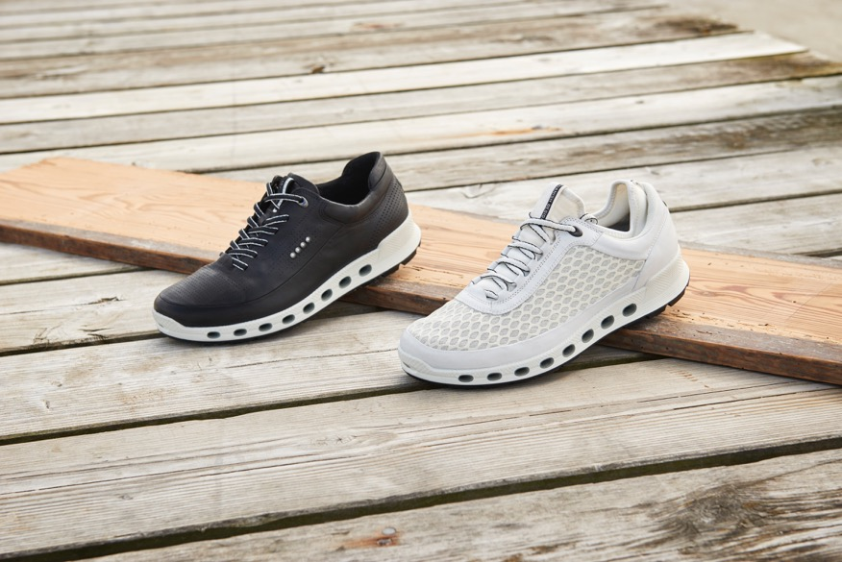

Informacja prasowa SS17
#eccoshoes
MIEJSKI AKCENT
Nikomu nie trzeba udowadniać, że w letnie miesiące moda wychodzi
na zewnątrz! To czas spotkań w słońcu i moment, w którym w końcu zamieniamy ciepłe rzeczy na szafę pełną lekkich materiałów. Czy
to wyglądając i czując się chic na przyjęciu w ogrodzie, czy ciesząc się spacerem w parku – wszystko kręci się wokół dobrej zabawy, a ECCO COOL 2.0 zostały do niej wręcz stworzone. Dzięki połączeniu wysokiej jakości skórzanej cholewki przepuszczającym powietrze 360° GORE-TEX® SURROUND oraz podeszwą wykonaną w procesie PU, ECCO COOL 2.0 okażą się idealnym wyborem na gorące letnie dni, spędzone na odkrywaniu nowego miasta czy przemierzaniu malowniczych ulic metropolii. W 100% wodoodporne i skonstruowane z myślą o niezastąpionym komforcie, ECCO COOL 2.0 są wyposażone w wyjątkowy system chłodzenia. Seria wydrążonych rurek wbudowanych w podeszwę środkową zapewnia bezpośrednią wentylację stopy, dając przyjemne uczucie chłodzenia. Niezwykle zaawansowane technologicznie i nowoczesne sneakersy ECCO COOL 2.0 posiadają całkowicie wodoodporną technologię GORE-TEX®, która gwarantuje ochronę przed warunkami meteorologicznymi przez cały dzień. Zestaw swoje ECCO COOL 2.0 z przewiewną lnianą koszulą, by uzyskać elegancki, ale swobodny look.
Tego lata postaw na plecak ECCO EDAY L Medium Backpack jako podstawę stylizacji i połącz go z geometryczną białą koszulą. Ten nonszalancki zestaw, przeważnie zarezerwowany dla prawdziwych znawców sztuki minimalizmu
w modzie, jest dosłownie na wyciagnięcie ręki! Czyste linie oraz wyraziste wykończenia idealnie komponują się z naturalnie tłoczoną skórą ECCO San Diego, tworząc doskonały dodatek zarówno do zestawów na co dzień, jak na wieczorne wyjścia. Torba ECCO EDAY 3.0 Easypack w oryginalnym grafitowym odcieniu to stylowy dodatek, do którego wystarczy założyć prosty biały t-shirt i czarną lub szarą marynarkę.
Na tropie miejskiego stylu trafimy na obowiązkowy w sezonie trend – nieskazitelną biel. Dla wiernych skandynawskiemu „mundurkowi” w wersji
all-black, pożądany dodatek w postaci eleganckiego plecaka ECCO SP Backpack i torebki ECCO SP 2 Medium Doctor's Bag przełamie monokolorowy zestaw. Aksamitna w dotyku i wykonana ze skóry ECCO Camelia torebka ECCO SP 2 Medium Doctor's Bag oraz plecak ECCO SP Backpack są uosobieniem minimalistycznego stylu, który nigdy nie wychodzi
z mody.
Modele damskie
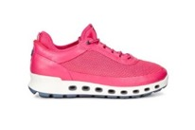
ECCO COOL 2.0
Numer artykułu: 842503-50229
Kolor: Beetroot
Rozmiar: 35-41

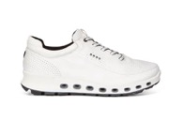
ECCO COOL 2.0
Numer artykułu: 842513-01007
Kolor: White
Rozmiar: 35-41

Modele męskie
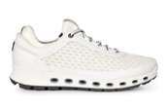
ECCO COOL 2.0
Numer artykułu: 842504-50874
Kolor: White
Rozmiar: 39-46

Size: 39-46

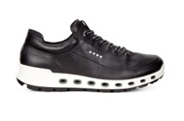
ECCO COOL 2.0
Numer artykułu: 842514-01001
Kolor: Black
Rozmiar: 39-46

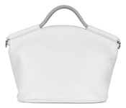
Damskie torebki

ECCO SP 2 Medium Doctor’s Bag
Numer artykułu: 9104924-90010
Kolor: White

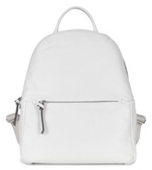

ECCO SP Backpack
Numer artykułu: 9105025-90010
Kolor: White

Męskie torby
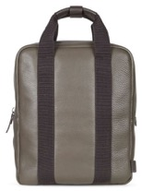

ECCO EDAY L Medium Backpack
Numer artykułu: 9105037-90271
Kolor: Mud

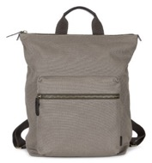

ECCO EDAY 3.0 Easypack
Numer artykułu: 9104941-90220
Kolor: Tarmac

O marce ECCO
ECCO jest światowym liderem wśród marek obuwniczych łączącym styl i komfort. Firma zbudowała swój sukces na designie, skórze wysokiej jakości oraz innowacyjnej technologii. Założona w 1963 roku marka ECCO jest jednym z największych producentów obuwia na świecie, który czuwa i zarządza każdym etapem produkcji skóry, butów czy sprzedaży detalicznej. ECCO należy także do największych producentów wysokiej jakości skóry – zdaniem klientów jest wiodącą marką luksusową na skalę światową. Dzisiaj buty i akcesoria ECCO są sprzedawane w 88 krajach w 3 060 sklepach oraz 14 000 punktów sprzedaży na całym świecie. Firma prowadzona przez rodzinę zatrudnia obecnie 19 800 pracowników na świecie. ecco.com

